ΤΕΙ ΑΘΗΝΑΣ
ΣΧΟΛΗ ΤΕΧΝΟΛΟΓΙΚΩΝ ΕΦΑΡΜΟΓΩΝ 30 Ιουνίου 2011
ΤΜΗΜΑ ΝΑΥΠΗΓΙΚΗΣ
Προαγωγική εξέταση στο μάθημα
ΑΝΤΟΧΗ ΠΛΟΙΟΥ ΙΙ
Θέμα 1^{ο} (Βαρύτητα 40%)

Επί πλοίου πρόκειται να τοποθετηθεί ανεξάρτητη, χαλύβδινη, ορθογωνική δεξαμενή γλυκού νερού διαστάσεων μήκος x πλάτος x ύψος = 4,5m x 1,5m x 4m.

(α) Να υπολογισθεί το ελάχιστο πάχος του ελάσματος του πυθμένα της δεξαμενής, έτσι ώστε να μην παρατηρούνται μόνιμες παραμορφώσεις.
(β) Για την υπολογισθείσα τιμή του πάχους να υπολογισθεί το μέγιστο βέλος κάμψης του πυθμένα που μπορεί να εμφανίσει η δεξαμενή.

Για τον περιορισμό του βέλους κάμψης ο πυθμένα ενισχύεται σταυροειδώς με ενισχυτικά τύπου “T” διαστάσεων 80x8+40x8.

(γ) Να υπολογισθεί το μέγιστο βέλος κάμψης μετά την ενίσχυση του πυθμένα.

Σε όλες τις περιπτώσεις να θεωρηθεί ότι το έλασμα του πυθμένα και τα ενισχυτικά του είναι απλά εδρασμένα περιμετρικά. Δίδονται: E_{st} = 210 GPa, σ_{ys}=235 MPa.

Θέμα 2^{ο} (Βαρύτητα 30%)

Δίδεται ορθογωνική πλάκα διαστάσεων a x b, με a>>b η οποία είναι απλά εδρασμένη περιμετρικά. Να αποδειχθεί ότι ο λόγος των κρισίμων φορτίων λυγισμού της πλάκας κατά τις κατευθύνσεις Ox και Oy εξαρτάται αποκλειστικά και μόνο από το λόγο των διαστάσεων της πλάκας.
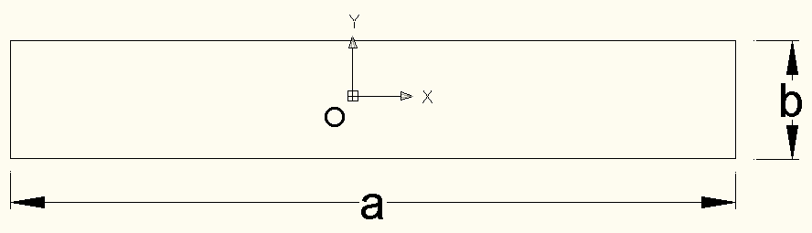

Εφαρμογή: Να βρείτε το κρίσιμο φορτίο λυγισμού κατά την κατεύθυνση Οy στην περίπτωση πλάκας διαστάσεων 5m x 0,5m, αν είναι γνωστό ότι το φορτίο λυγισμού κατά την κατεύθυνση Οx είναι 2 tn.

Θέμα 3^{ο} (Βαρύτητα 30%)

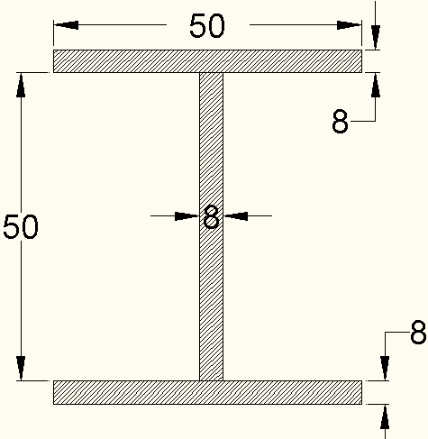
Για την στήριξη υποστέγου πρόκειται να χρησιμοποιηθούν ως υποστυλώματα δοκοί τύπου Ι με διατομή αυτή που περιγράφεται στο Σχήμα. Αν το μήκος των υποστυλωμάτων είναι 5 m να βρεθεί το μέγιστο θλιπτικό φορτίο που μπορεί να φέρει το κάθε υποστύλωμα με συντελεστή ασφάλειας 5 αν αυτά είναι κατασκευασμένα από

(α) αλουμίνιο.
(β) χάλυβα

Σε όλες τις περιπτώσεις τα υποστυλώματα να θεωρηθούν αμφίπακτα.
Δίδονται: Ε_{a}= 70 GPa, E_{st} = 220 GPa, σ_{ya} = 130 MPa , σ_{ys}=235 MPa

Διάρκεια εξέτασης: 2,5 ώρες
ΚΑΛΗ ΕΠΙΤΥΧΙΑ!

